EXERCICIO,

1 – FAZER EXERCICIOS DA APRESENTAÇÃO;

2 - FAÇA UMA CALCULADORA UTILIZANDO JFRAME. QUE TENHA UMA INTERFACE SIMILAR A MOSTRADA ABAIXO:

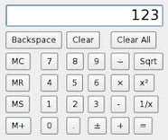

PESQUISEM A FUNÇÃO DE CADA UM DOS BOTÕES ANTES DE COMEÇAR.